^sysmex | lighting the way Objednávka č. 58/2024/OKLT-HTO  with diagnostics Dne: 16.12.2024

Objednávka
Seznam položek ve vašem poptávkovém listu
Fluorocell WNR (2 x 82 mL)
Fluorocell WNR (2 x 82mL)
Fluorescenční materiál pro WNR kanál analyzátorů XN
Objednací číslo
CP066715
Fluorocell RET (2 x 12 mL)
Fluorocell RET (2 x 12mL)
Fluorescenční materiál pro RET kanál analyzátorů XN a XN-L
Objednací číslo
BN337547
CelIPack DCL (20 L)
Cell Pack DCL (20 L)
Diluční reagencie pro hematologické analyzátory řady XN, XN-L, nátěrové automaty SP.
Objednací číslo
CT661628
Lyserceil WDF (5 L)
Lysercell WDF 5L
Lyzační roztok pro WDF kanál analyzátorů XN a XN-L
Objednací číslo
AL337564
CelIClean (50 mL)
CelIClean 50ml
Čisticí prostředek pro analyzátory krevního obrazu, koagulometry a nátěrové a barvicí automaty
Objednací číslo
83401621
Objednávku odešlete pomocí on-line formuláře viz tlačítko níže objednat položky
Doporučujeme se přihlásit! (Pokud ještě nejste registrovaní, zaregistrujte se výše).
Registrovaní uživatelé mají tyto výhody: automatické vyplňování položek formuláře, evidenci starších objednávek, možnost reobjednání předchozí objednávky, předvyplňování dodací adresy apod.
Neregistrovaní uživatelé mohou objednat zboží zadáním svého zákaznického čísla, viz objednat položky, formulář pak automaticky vyplní vaše iniciály.
Případně (pokud se nechcete registrovat) vytiskněte objednávku tlačítkem tisknout objednávku a zašlete ji společně s vašimi údaji pro fakturaci a doručení na XXXX. nebo zašlete na adresu: Sysmex CZs.r.o., Plynárenská 499/1, 602 00Brno, Czech Republic
© Všechna práva vyhrazena společnosti
vytvořeno 16.12.2024 08:57
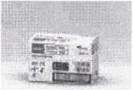
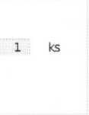
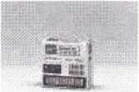
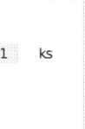
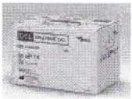
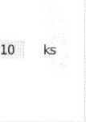
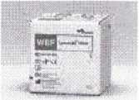
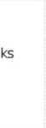
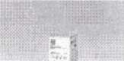
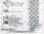
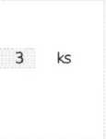

Dodavatel: IČO: 27752356 | SYSMEX CZ s.r.o. | 112 | Plynárenská 499/1, Zábrdovice, 60200 Brno
Odběratel: IČO: 00842001 Žďárská 610, 592 31 Nové Město na Moravě

